М И Н И А Н Т Е Н Н А
7 – 30 МГц

Свой летний досуг на даче в Поварово, что километрах в пятидесяти севернее Москвы, я заполняю, как правило , минимизацией антенн. Другими словами, созданием вариантов антенн, приемлемых для работы в полевых условиях, зогородных поездках, на слетах радиолюбителей.
На этот раз у меня была готова четырехметровая вертикальная антенна с блоком настройки и соголасования, которую я и намеревался испытать в интересном мероприятии “Русское Поле”, проводимом RU-QRP клубом. Это QRP-состязание-игра проходит на 80, 40, 20, 15 и 10 метровом диапазоне в районе QRP частот с 10 до 14 часов Московского времени. В этом году это QRP состязание состоялось 11 июля.
Весь мой QRP-тест комплект, состоявший из трансивера ELECRAFT KX3, автономного КСВ-метра СМХ-200, маленького манипулятора uniHAM UNI-730, головных телефонов и упомянутого блока настройки и согласования, что разместился на кирпиче, том самом, который часто упоминают асы Си-Би , только у них он еще и собственную мощность имеет, измеряемую в килограммах. А на этом блоке небольшая коробочка, в которой собрана основная часть антенны Fuks . Вот так все это выглядело -

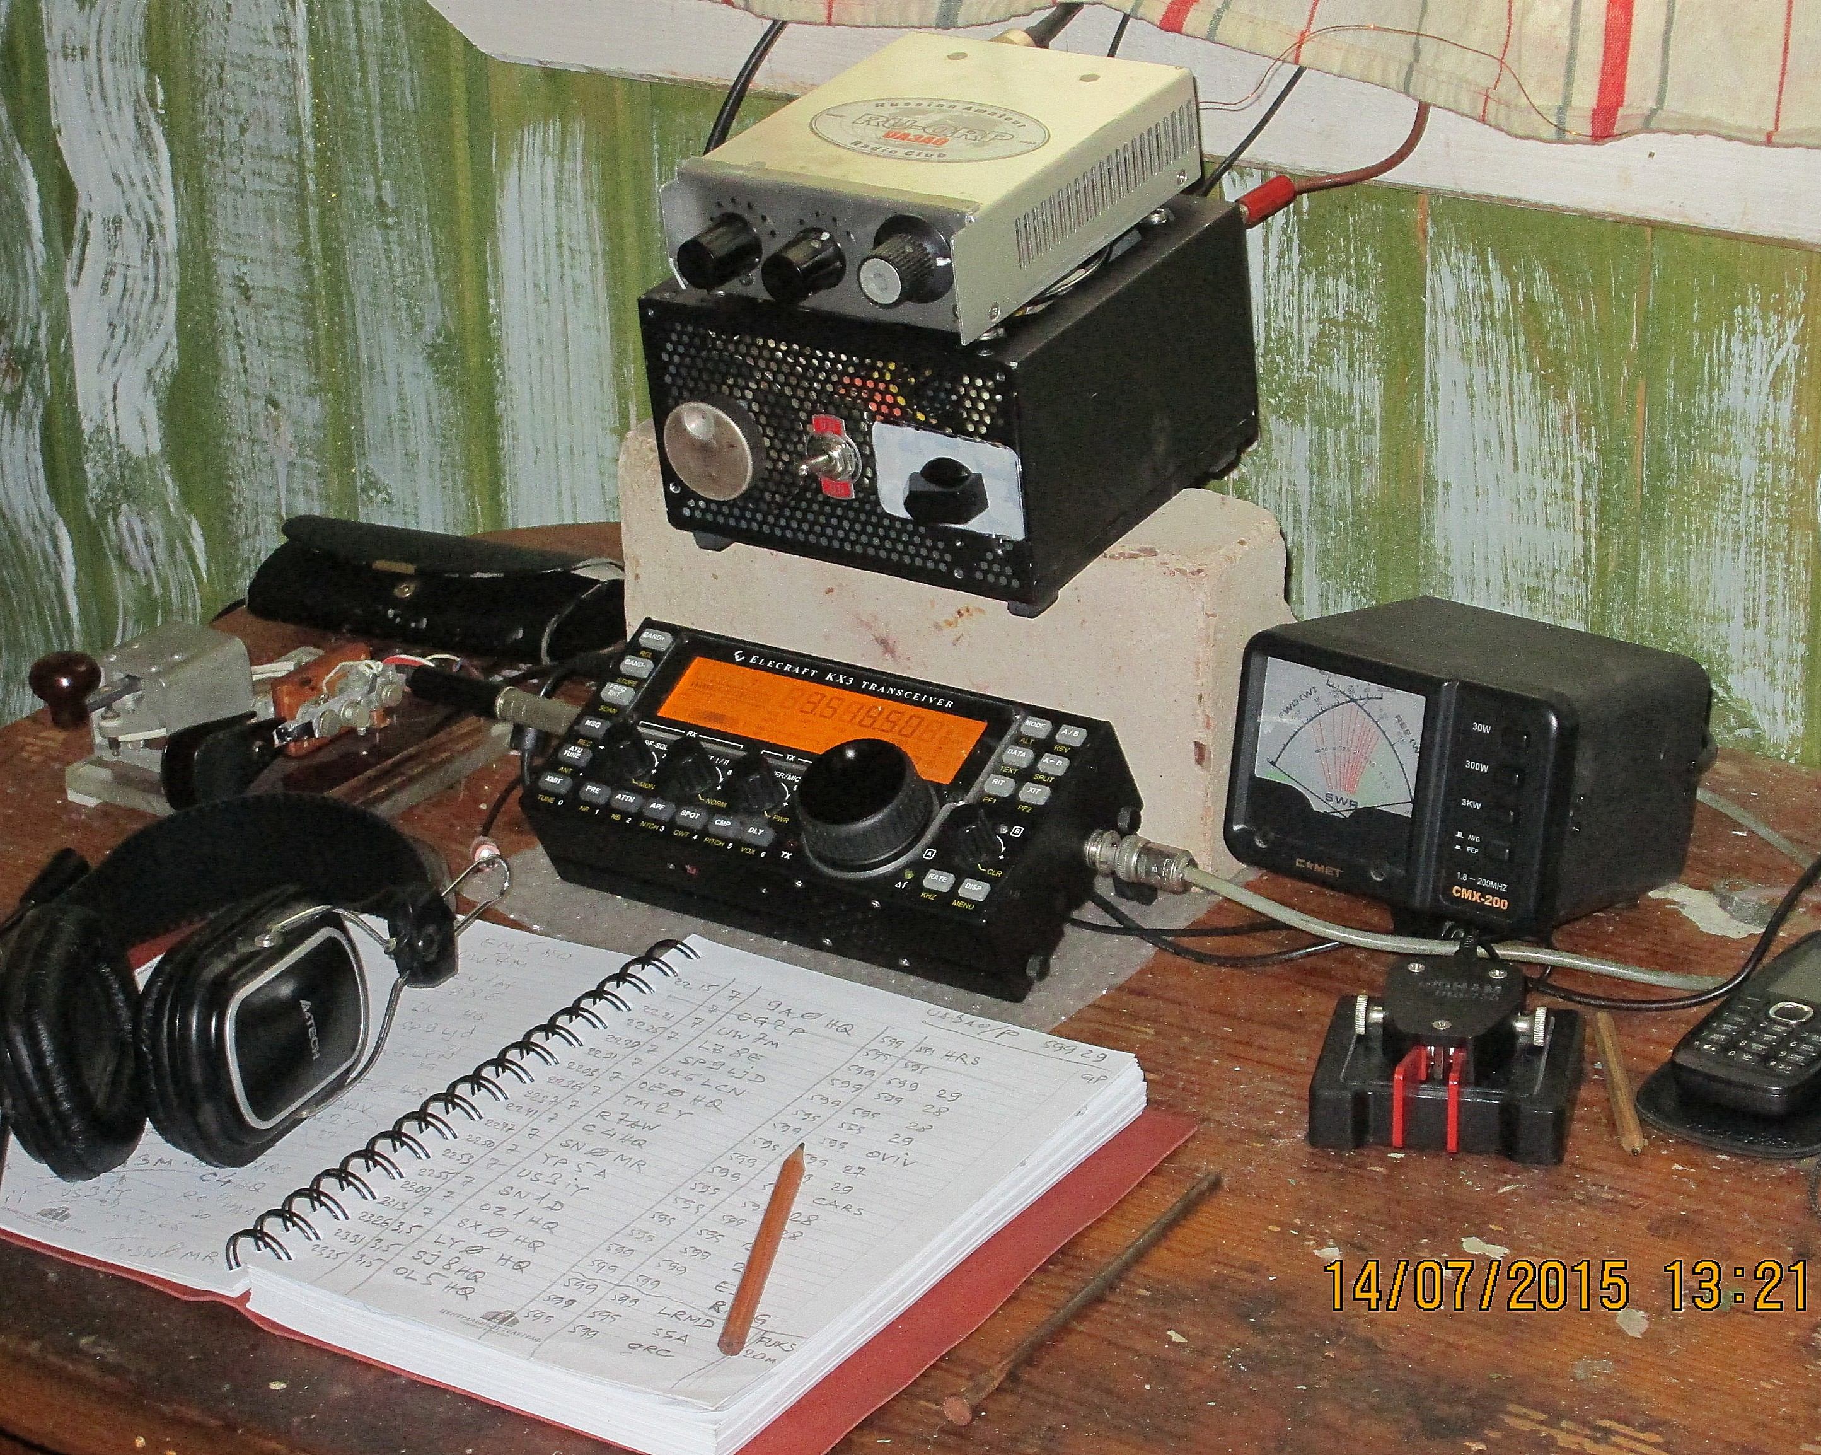

Здесь еще и аппаратный журнал с записями связей к сожалению не в “Русском поле”, а в Чемпионате IARU … .
Итак, 11 июля. В 09:15 МСК – гроза с ливнем ! Все …. Кончилась затея с работой в “Русском поле”!
Однако поработать довелось – в 12 UTC начался contest Чемпионат IARU
В 12:04 зову на “фифтине” YR0HQ. Он мне – 599 FRR, я ему 599 29. И пошло!
Вот фрагмент LOG-a -
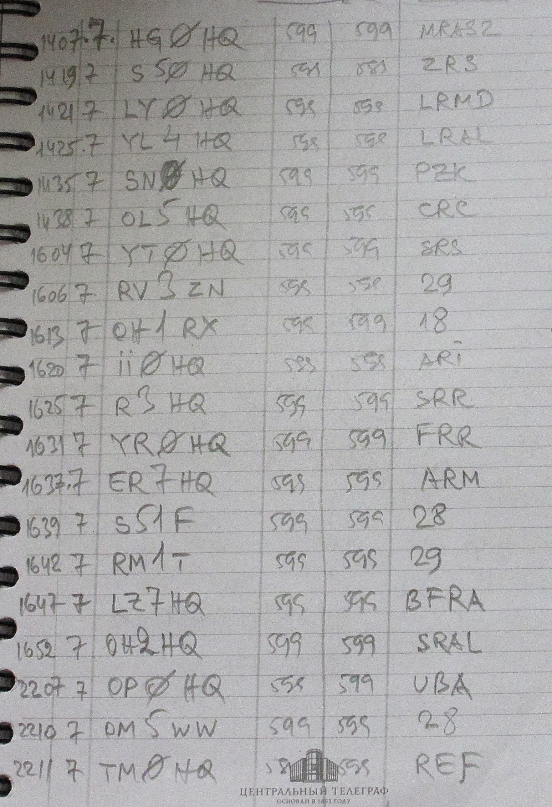

Антенна моя 4-метровый штырь с четвертьволновыми противовесам по два на каждый диапазон, подводимая мощность 10 Ватт. Работаю позывным UA3AO/p на всех диапазонах, кроме 160. Общее время работы составило 5 часов с таким вот результатом –
QSO – 103, HQ – 25, Mult – 71. По диапазонам результат выглядит так –
Band QSO Antenna
----------------------------------------------------------------------------------------------------------
3,5 12 Fuks 22 m – провод на высоте 5 метров над землей
7 35 Vertical 4 m Точка питания антенны и противовесы
14 31 Vertical 4 m на высоте 2 метра от земли
21 18 Vertical 4 m
28 7 Vertical 4 m

А в среду 15 июля “Мини-тест по средам” ! В нем я работаю довольно часто на диапазоне 80 или 40 метров, а на этот раз решил продолжить испытание моего QRP SETUP на обоих диапазонах. Этот тест скоростной, поэтому работать QRP весьма сложно. Иногда, если корреспондент проявлял терпение, а именно в этом тесте оно и имеет место как норма, приходилось повторять контрольный номер 3….5 раз и убирать скорость со 180 до 90 знаков. Получилось в подгруппе “C” (QRP) совсем не плохо – 40м-47 QSO, 80м-38 QSO.
На 80 метрах работал на штырь 7 метров с тем же блоком согласования и настройки.
Вот и все мои летние подвиги во славу QRP !
Схема моего согласующего устройства без подробностей для 4-хметрового штыря такая –

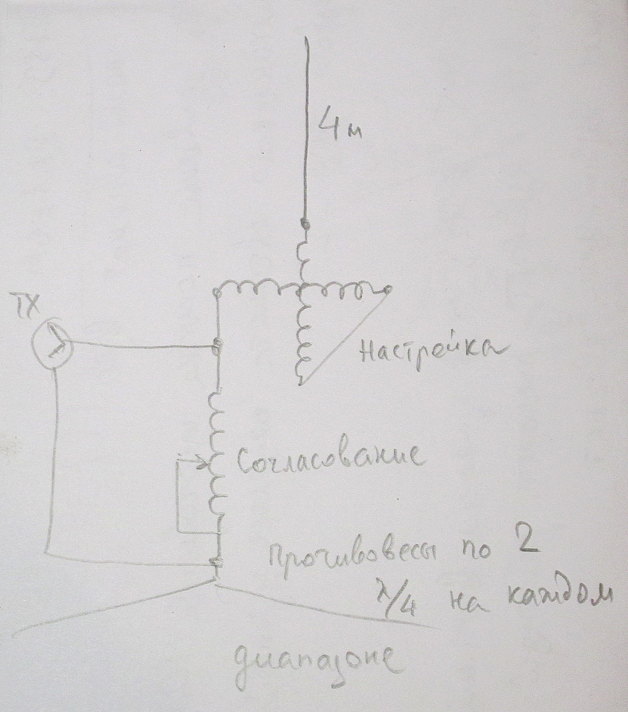

Удлинение штыря до 7 метров потребовалось только для диапазона 80 метров. Для работы от 7 МГц и выше штырь ( или провод, закинутый на дерево) не должен быть длиннее 4-х метров. Вариометром настройки осуществляется электрическое удлинение штыря на величину, необходимую для резонанса на выбранной частоте , а вариометром согласования устанавливаем 50 Ом ( это наблюдаем по реакции КСВ-метра).
На фото передней панели устройства видим и тумблер, которым включаем катушки вариометра настройки последовательно ( на 1,8, 3,5 и 7 МГц) или параллельно ( на 10,1-28МГц). Вариометр согласования может быть заменен катушкой индуктивности с отводами ( витков 6 диаметром 30мм проводом диметром 2 с отводами от каждого витка.
Работа этого устройства с укороченными антеннами меня вполне удовлетворила. Разумеется, что и QRO с этим устройством доставит не меньше удовольствия.

QRO 72! Валерий Пахомов/UA3AO/p

